Tastatur
Lösch- oder Rückstelltaste
Funktionstasten: z.B. F5 = Ansicht aktualisieren
Return- oder Entertaste
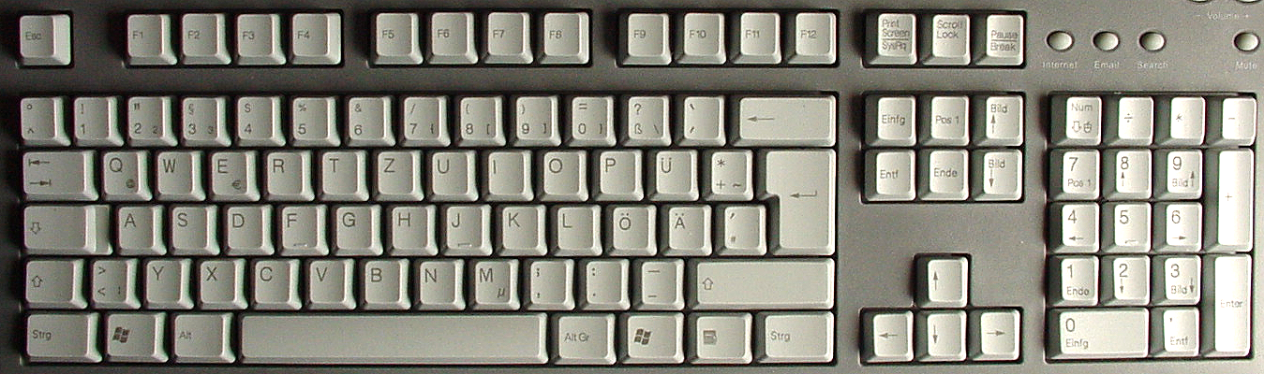
Tabulatortaste
Entferntaste

Shift- oder Hochstelltaste Leertaste Shift- oder Hochstelltaste Pfeiltasten

Steuerungstaste Windows-Taste Steuerungstaste
Tastenkombinationen: Tastenkombination:
Strg + A = Alles markieren + E = Aufrufen des Arbeitsplatzes
Strg + C = Kopieren
Strg + V = Einfügen
Strg + S = Speichern

